電腦視覺HW7

R10922176 陳冠頴

Thinning



說明:

downSampling

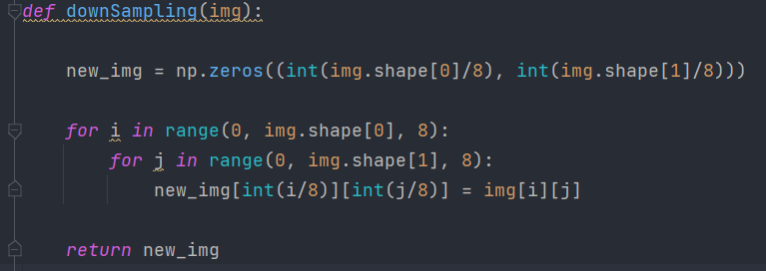

getAround 用來取得包含中心點周圍的像素值

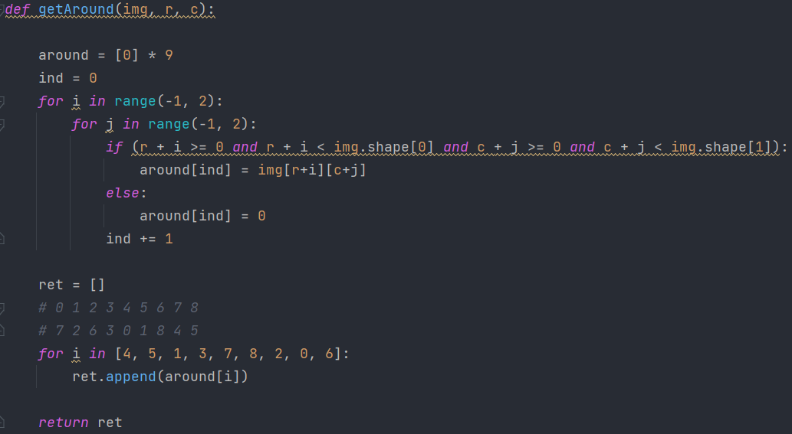

hfunc 照講義上的h function公式來判斷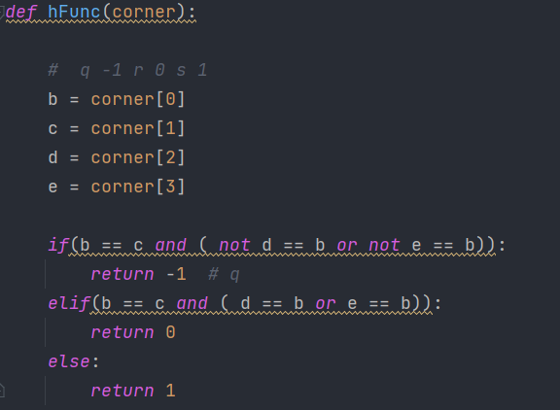

fFun 照講義上的f function判斷q的數量

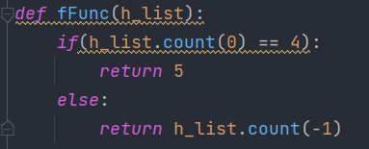

Yokoi:

對每個點先getAround之後將要用的corner點傳入h function做判斷，最後在將4個corner算完的結果傳入f function得到yokoi number。

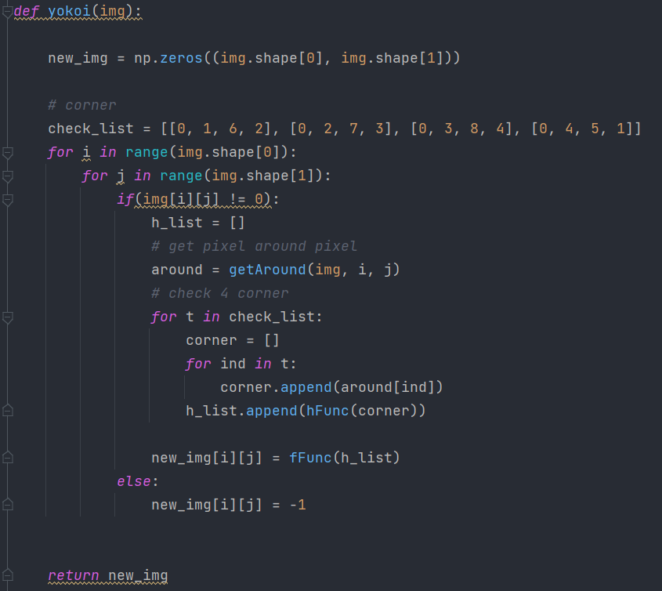

pairRelationOp 使用講義的公式mark p跟q

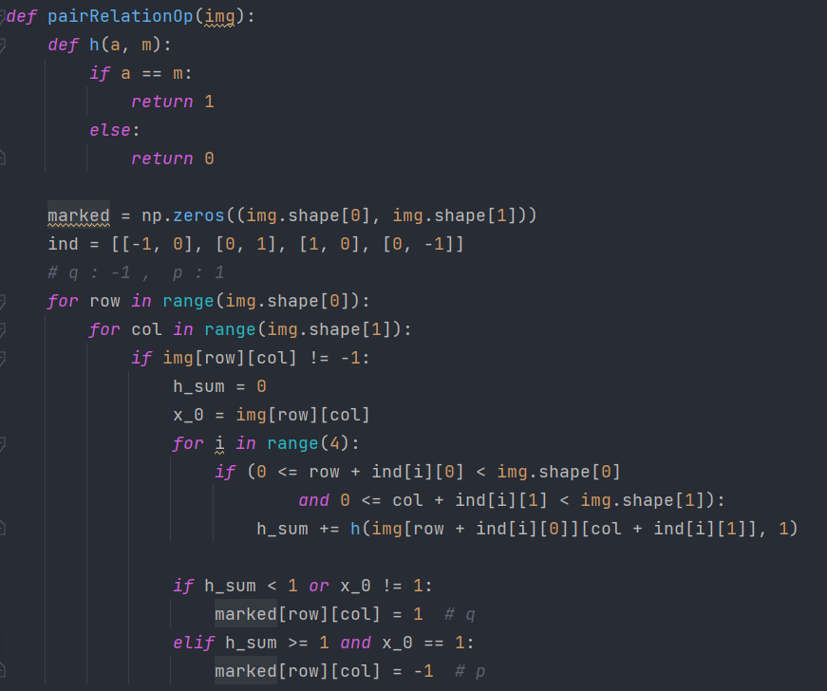

shrink 針對當前傳進來位於(r, c)的像素判斷是否要消除

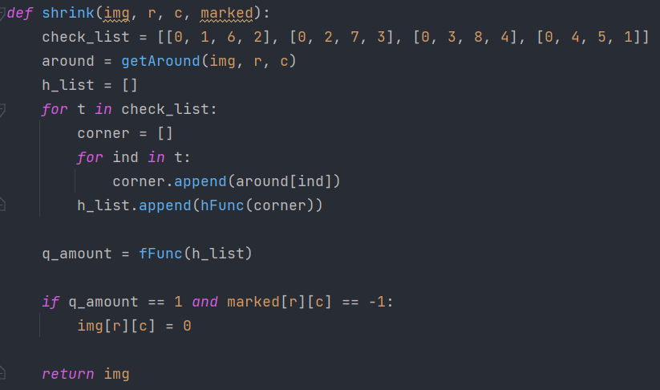

Main

一次對一個pixel做shrink才能得到正確的結果，每一輪做完後跟上一輪比對，如果沒有改變了則停止。

